

**にこにこ体操教室**

**運動習慣を身につけ、健康寿命を伸ばしましょう♪**

✩いつまでも若々しく元気でいたい！

✩足腰の弱りや筋力低下が気になる…。

**みんなで楽しく運動をしませんか。**

日　時：**毎月第1・第3金曜日　13：30～15：00**

会　場：久木コミセン集会室

参加費：**1回100円**（茶菓子付き）

持ち物：**運動用シューズ(上履き)、飲み物、タオル**

内　容：普段慣れない動きで脳に刺激を与える運動や、気功を取り

入れた体操など、どなたでも簡単に出来る運動を行います。



参加5回ごとに

プレゼント



いつからでも

参加できます

**参加者募集中！**



令和７年度　　　　　　　年間予定表

にこにこ体操教室

|  |  |  |  |  |  |
| --- | --- | --- | --- | --- | --- |
| **4月**  **4日**  **18日** | **5月**  **2日**  **16日** | **6月**  **6日**  **20日** | **7月**  **4日**  **18日** | **※8月**  **1日**  **22日** | **9月**  **5日**  **19日** |
| **10月**  **3日**  **17日** | **11月**  **7日**  **21日** | **12月**  **5日**  **19日** | **※1月**  **16日**  **23日** | **2月**  **6日**  **20日** | **※3月**  **6日**  **27日** |



**※8月、1月、3月は、原則と異なっています。　※当日の体調をみてご参加ください。**

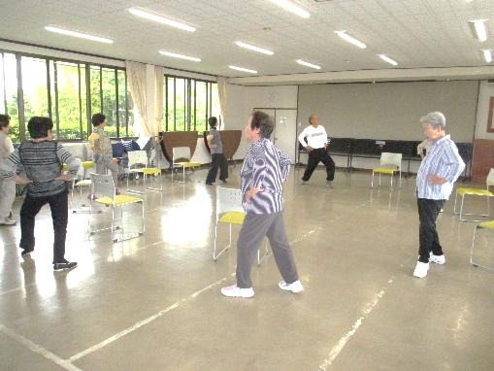

**第1週　石川　保 先生**

**左右違う動きで、脳を活性化！**

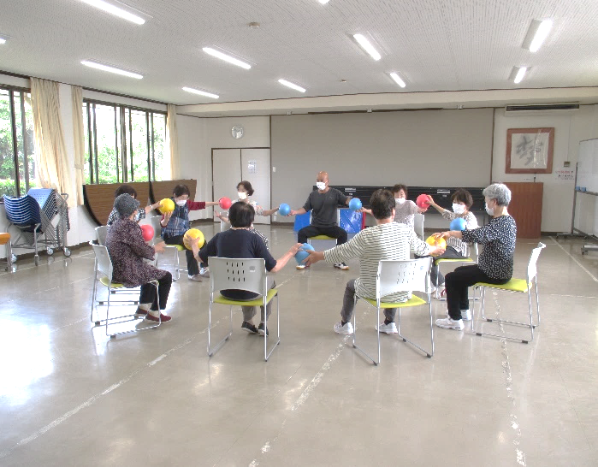

**第3週　尾原賢次 先生**

**ゆっくり動いて筋力アップ**

※都合により変更になる場合があります。詳細は久木コミセンまでお問い合わせください。

**主催 ： 久木コミュニティセンター**

お問い合わせ：久木コミュニティセンター

℡ 72-7474　FAX 72-7476



ホームページ